Achieveit项目计划

|  |  |  |
| --- | --- | --- |
| 文件状态：  [√] 草稿  [ ] 正式发布  [ ] 正在修改 | 文件标识： |  |
| 当前版本： | v0.1 |
| 作 者： | G03 |
| 完成日期： | 2020-3-1 |

版 本 历 史

|  |  |  |  |  |
| --- | --- | --- | --- | --- |
| 版本/状态 | 作者 | 参与者 | 起止日期 | 备注 |
| V0.1 | G03  陈弈君 | 苏美澄  叶姝晴  曹威杰  赵宁  陶明沺  陈弈君 | 2020-2-24至2020-3-1 |  |
|  |  |  |  |  |
|  |  |  |  |  |

目录

1 文档介绍 3

1.1 读者对象 3

1.2 参考文献 3

1.3 术语与缩写说明 3

2 项目介绍 3

2.1 项目的目标与范围 3

2.2 客户介绍 4

2.3 开发方介绍 4

2.4 项目约束 4

3 项目过程定义 5

3.1 过程模型 5

3.2 方法与工具 6

4 人力资源计划 6

**5** **任务与进度计划** 6

**6** **风险计划** 6

**7** **设备资源计划** 7

**8** **审批** 7

# 文档介绍

## 读者对象

本文档主要面向客户与团队成员。

## 参考文献

***提示：****列出本文档的所有参考文献（可以是非正式出版物），格式如下：*

*[标识符] 作者，文献名称，出版单位（或归属单位），日期*

***例如：***

***[AAA]*** *作者，《立项建议书》，机构名称，日期*

***[SPP-PROC-PP]*** *SEPG，项目规划规范，机构名称，日期*

## 术语与缩写说明

|  |  |
| --- | --- |
| **术语/缩写** | **说明** |
| PP | 项目规划， Project Planning |
|  |  |
|  |  |

# 项目介绍

## 项目的目标与范围

该项目是一个为了能够帮助统一管理公司各个项目的信息和数据，提高管理效率，挖掘潜在价值，支持合理决策的项目管理系统。

本项目应当包含：一、对于项目的基础管理功能，包括：项目的新建、项目状态管理、成员管理、成员权限管理、项目功能管理、项目成员工时管理、缺陷跟踪、风险信息管理、与设备信息管理。二、对于用户信息，包括：用户角色控制、用户信息导入、登录登出系统。

本项目不包含：企业用户信息管理系统、Git版本控制服务、Email邮箱服务、文件管理服务。

本项目适用领域：企业与组织各类项目管理。

本项目不适用领域：个人用户。

本项目目标：搭建出一个项目管理系统，包含上述的系统内容，并可以与四月科技有限公司内部系统进行衔接。

***提示：***

*（1）用简练的语言说明本项目“是什么”，“说明用途”。*

*（2）说明本项目“应当包含的内容”和“不包含的内容”。*

*（3）说明本项目“适用的领域”和“不适用的领域”。*

*（4）说明本项目的目标，这些目标必须是“可实现”、“可验证”的。*

## 客户介绍

四月科技有限公司。四月科技有限公司是一家为国内外客户开发软件系统的公司，主要经营范围为技术开发、技术转让、技术咨询、技术服务、技术推广等。其每年开展数十余个项目。

提示：如果是合同项目，请说明本项目的客户及其责任人是谁。如果不是合同项目，请描述潜在客户和最终用户群体。

## 开发方介绍

G03小组

项目经理：陈弈君

小组成员：苏美澄、叶姝晴、曹威杰、赵宁、陶明沺、陈弈君

提示：如果是合同项目，请说明本项目的开发方是谁，责任人是谁。

## 项目约束

本项目遵从以下标准：

GB/T 13702-1992 计算机软件分类与代码

GB/T 20918-2007 信息技术

GB/T 19003-2008 软件工程

GB/T 5538-1995 软件工程标准分类法

GB/T 9385-2008 计算机软件需求规格说明

GB/T 5532-2008 计算机软件测试规范

GB/T 18221-2000 信息技术程序设计语言

GB/T 11457-2006 信息技术 软件工程

GB/T 8567-2006 计算机软件文档编制规范

本项目可能需要与四月科技有限公司的部分现有平台进行交互。

项目必须在2个月内完成，预计 8 周，人员构成为六人，预算在200以内，主要用于购买云端服务器的租赁。由于开发时间较为短暂，所以需要在日常不断推进，其中重点在于项目管理模块的功能实现，满足基本的功能性需求。

如若开发过程顺利，且仍有时间剩余项目将增加界面细节、用户使用友好程度与部分的额外功能。

提示：（1）请说明在项目开发过程中应当遵循的标准或规范，注意可能存在特殊的行业规定，请不要遗漏。（2）请说明相关项目可能对本项目造成的影响。（3）说明一些假设和依赖。

# 项目过程定义

## 过程模型

本项目采用增量过程模型。

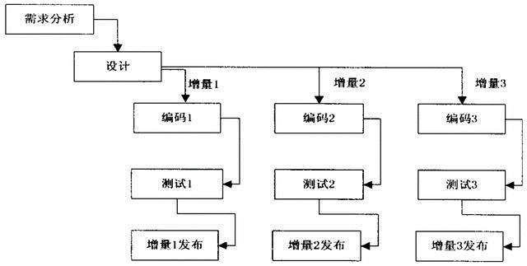

1、在系统开发的前期阶段，为了确保所建系统具有优良的结构，需要针对整个系统进行需求分析和概要设计，需要确定系统的基于增量构件的需求框架，并以需求框架中构件的组成及关系为依据，完成对软件系统的体系结构设计。

2、在完成软件体系结构设计之后，可以进行增量构件的开发。需要对构件进行需求细化，然后进行设计、编码测试和有效性验证。

3、在完成了对某个增量构件的开发之后，需要将该构件集成到系统中去，并对已经发生了改变的系统重新进行有效性验证，然后再继续下一个增量构件的开发。

*提示：描述、绘制本项目的过程模型,例如裁剪SPP模型*

## 方法与工具

*提示：说明过程模型中将采用的方法与工具，例如采用EA进行面向对象分析与设计。*

|  |  |
| --- | --- |
| **过程域** | **方法与工具** |
| 需求分析 | 面向对象分析与设计、ProcessOn、UML |
| 设计 | 面向对象分析与设计、ProcessOn、UML |
| 编码 | 前后端分离开发、TypeScript、Java、MySQL、Git |
| 测试 | 单元测试、系统测试、性能测试、Selenium、Junit、JMeter |
| 发布 | 前后端服务器部署、云服务器、Nginx |

# 人力资源计划

苏美澄、叶姝晴、曹威杰、赵宁、陶明沺、陈弈君

*提示：规划小组制定本项目的角色职责表，并为已知的项目成员分配角色（一个人可以兼多个角色）。*

|  |  |  |
| --- | --- | --- |
| **人员** | **角色** | **职责** |
| 陈弈君 | 项目经理、开发 | 负责项目进度、需求管理、促进组内沟通与每周汇报 |
| 苏美澄 | 开发、测试 | 负责编码实现功能、单元测试、系统测试 |
| 叶姝晴 | 开发、测试 | 负责编码实现功能、单元测试、系统测试 |
| 曹威杰 | 开发、测试 | 负责编码实现功能、单元测试、系统测试 |
| 陶明沺 | 开发、测试 | 负责编码实现功能、单元测试、系统测试 |
| 赵宁 | 开发、测试 | 负责编码实现功能、单元测试、系统测试 |

# **任务与进度计划**

参见附件“ArchieveIt_G03.mpp”

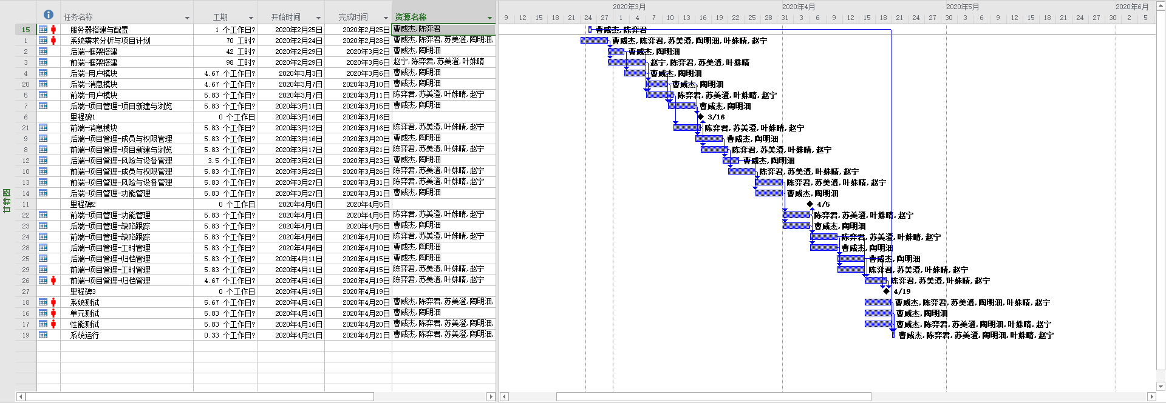

*提示：规划小组分配任务制定进度表，可采用Microsoft Project制作Gantt 图（插入此处或作为附件）。*

# **风险计划**

|  |  |  |  |
| --- | --- | --- | --- |
| **风险标识** | **风险描述** | **危害程度（H/M/L）** | **对策** |
|  | 无法完成归档模块 | M | 暂无 |
|  |  |  |  |

# **设备资源计划**

*提示：规划小组分析项目开发、测试、运行所需的软硬件资源，主要内容包括：*

* *详细配置*
* *获取方式（如“已经存在”、“可以借用”或“需要购买”等）与获取时间*
* *用途（如“谁”在“什么”时候使用）*

|  |  |  |
| --- | --- | --- |
| **软/硬件** | **主要配置** | **获取方式** |
| 软 | Java IDE | 已经存在 |
| 软 | React IDE | 已经存在 |
| 硬 | 云服务器 1CPU 2GB 1MB | 已经存在 |
|  |  |  |

# **审批**

|  |  |  |
| --- | --- | --- |
| **审批结论** | [ ] 批准 | 说明 |
| [ ] 不批准 | 说明 |
| **审批人签字** |  | |